附件1

温州市鹿城区人才住房配售房源情况

一、房源分布

鹿城区人才住房配售房源共2个楼盘项目，范围为榕辰里、文澜湾，总套数150套。具体项目房源情况如下：

（一）温州市核心片区广化单元黄龙商贸城街坊三期地块（榕辰里）人才房位于9号楼，套数23套，其中90平方米档23套。地块坐落于温州市鹿城区翠微大道与过境路交叉口，该项目由[温州润茂房地产开发有限公司](javascript:doView(9002069);)开发建设，预计于2024年6月交付使用，具体以实际为准。

（二）温州市旧城E-30b地块（文澜湾）人才房位于1号楼、2号楼、5号楼，套数127套，其中90平方米档127套。地块坐落于吴桥路与锦绣路交叉路，该项目由温州兆家房地产有限公司开发建设，预计于2024年6月交付使用，具体以实际为准。

房源信息见下表：

|  |  |  |  |  |  |  |  |  |
| --- | --- | --- | --- | --- | --- | --- | --- | --- |
| **序号** | **楼盘名称** | **区域** | **地理位置** | **总套数** | **户型建筑面积 （约㎡）** | **套数** | **幢号** | **交付时间**  **预计** |
| 1 | 榕辰里 | 鹿城区 | 鹿城区过境路与翠微大道交叉路口 | 23 | 90 | 23 | 9# | 2024.06 |
| 2 | 文澜湾 | 鹿城区 | 吴桥路与锦绣路交叉路 | 127 | 90 | 127 | 1#、2#、5# | 2024.06 |
| **合计** | | | | 150 |  | | | |

二、政策优惠

（一）申请人按人才层次类别享受相应面积和折扣优惠。其中经认定的A类人才可赠送 141－190 ㎡配售型人才住房；BC类、DE类、符合条件的F类人才分别享受配售140㎡、120㎡、90㎡面积标准的人才住房，购买价格分别为备案价（核定价）的50%、60%、70%。

(二)BC类人才可认购140㎡面积标准的房源，也可自愿降档认购120㎡面积标准、90㎡面积标准房源;DE类人才可认购120㎡面积标准的房源，也可自愿降档认购90㎡面积标准房源。

（三）申请人选购的人才住房建筑面积超过申请人所属层次类别配售面积标准的，超过的面积部分按照备案价（核定价）的100%计收购房款。

（四）夫妻双方均符合配售资格且共同申请的，认购人才住房建筑面积超过主申请人配售面积标准部分，按主申请人人才层次享受折扣优惠。

（五）申请人自愿认购低于本人所属人才层次类别应享受的户型面积标准时，按所认购的户型面积享受对应的折扣优惠（120㎡、90㎡面积标准对应的折扣优惠分别为备案价的60%、70%），并不再以申请配售、补贴等形式进行补差。

（六）根据《浙江省人民政府办公厅关于推进绿色建筑和建筑工业化发展的实施意见》和《浙江省人民政府办公厅关于加快推进住宅全装修工作的指导意见》等相关文件的规定，配售人才住房房源为全装修住房的，装修标准由申请人按照预售方案明确的装修标准自行选择确定，装修费用由申请人个人承担。

（七）人才房项目备案均价及一房一价将在后续认购通告中公布。

三、户型图

温州市核心片区广化单元黄龙商贸城街坊三期地块（榕辰里）：

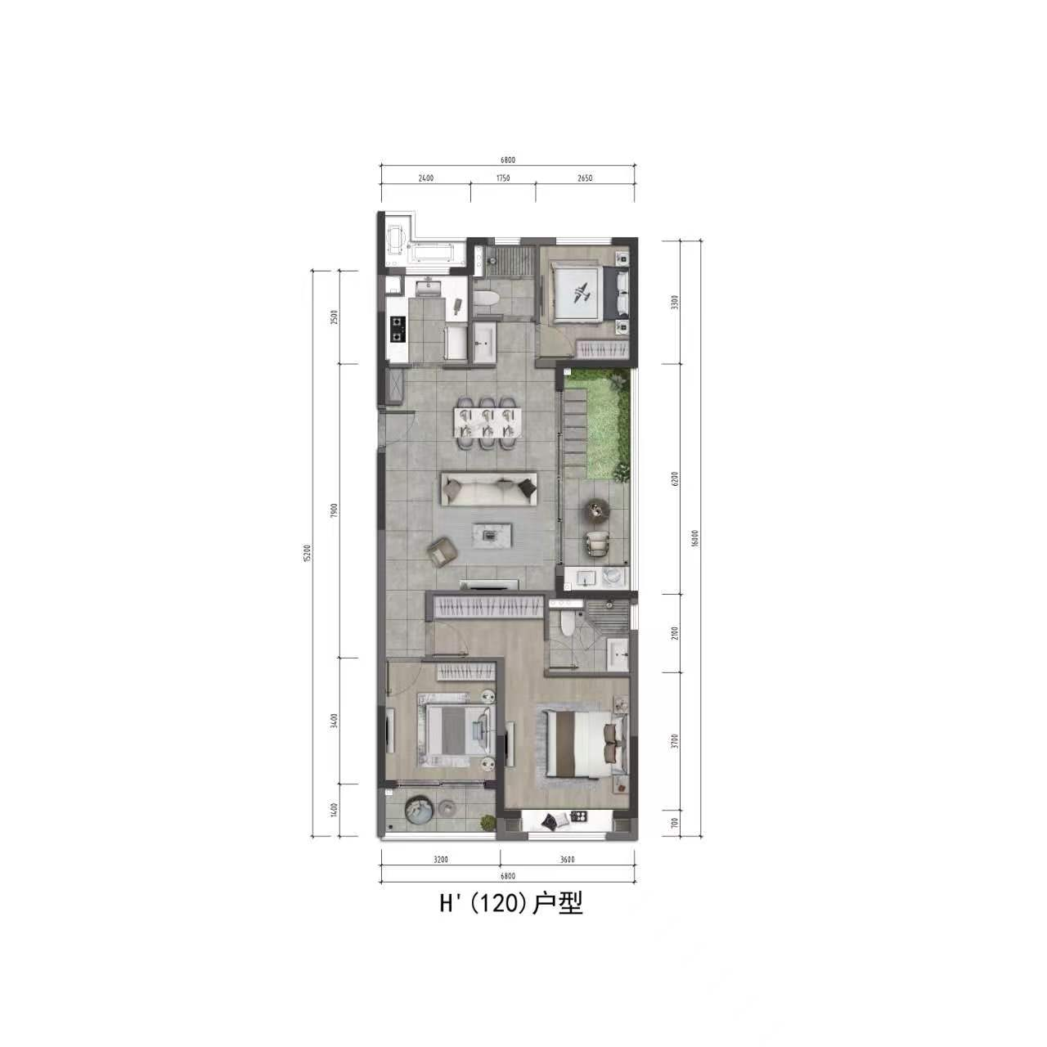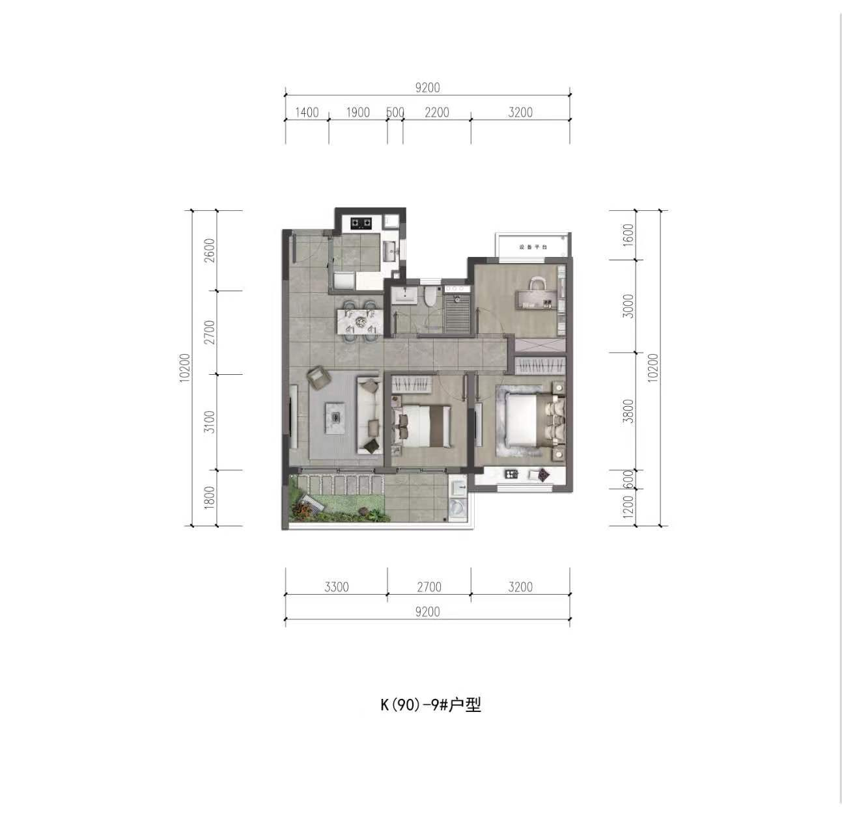

温州市旧城E-30b地块文澜湾：

